第1章

初识C#语言

C#是微软公司推出的一种精确、简单、类型安全、面向对象的编程语言，它是继Java流行起来后所诞生的一种新语言，具有广泛的应用性，且功能强大。学习好C#语言，可以为以后的程序开发之路打下坚实的基础。本章将带领读者步入C#语言的殿堂，初识C#语言的世界。

1.1 C#概述

C#是微软公司专门为.NET量身打造的编程语言，是一种全新的语言，它与.NET有着密不可分的关系。

1.1.1 认识C#语言
C#(C sharp)是微软公司设计的一种面向对象的编程语言。C#语言构建在.NET框架之上，它是由C和C++派生的一种简单、现代、面向对象和类型的编程语言，是微软公司专门为使用.NET平台而创建的，它不仅继承了C和C++的灵活性，而且能够提供高效的编写与开发功能。

1.1.2 C#语言的特点
C#具有以下特点：

1. 语法简洁
不允许直接操作内存，去掉了C/C++语言中的指针操作。

2. 彻底的面向对象设计
C#是一种完全面向对象的语言，不像C++语言，既支持面向过程程序设计，又支持面向对象程序设计。在C#语言中不再存在全局函数、全局变量，所有的函数、变量和常量都必须定义在类中，避免了命名冲突。C#具有面向对象语言编程的一切特性，如封装、继承、多态等。在C#的类型系统中，每种类型都可以看作一个对象，但C#只允许单继承，即一个类只能有一个基类，即单一类的单一继承性，这样可以避免类型定义的混乱。

3. 与Web紧密结合
C#与Web紧密结合，支持绝大多数的Web标准，如HTML、XML、SOAP等。利用简单的C#组件，程序设计人员能够快速地开发Web服务，并通过Internet使这些服务能被运行于任何操作系统上的应用所调用。

4. 强大的安全性机制
C#具有强大的安全机制，可以消除软件开发中的许多常见错误，并能够帮助程序设计人员使用最少的代码来完成功能，这不但减轻了程序设计人员的工作量，而且有效地避免了错误的发生。另外，.NET提供的垃圾回收器能够帮助程序设计人员有效地管理内存资源。

5. 兼容性
C#遵守.NET的通用语言规范(Common Language Specification，CLS)，从而能够保证与其他语言开发的组件兼容。

6. 灵活的版本处理技术
在大型工程的开发中，升级系统的组件非常容易出现错误。为了解决这个问题，C#语言本身内置了版本控制功能，使程序设计人员可以更容易地开发和维护各种商业应用。

7. 完善的错误、异常处理机制
对错误的处理能力的强弱是衡量一种语言是否优秀的重要标准。在开发中，即使最优秀的程序设计人员也会出现错误。C#提供了完善的错误和异常触发机制，使程序在交付应用时更加健壮。

1.1.3 认识.NET框架
学习C#，就必须简单了解.NET框架。按照官方给出的定义，.NET代表的是一个集合、一个环境，它可以作为平台支持下一代Internet的可编程结构。而C#就是.NET的代表性语言。.NET框架是微软公司推出的编程平台，Visual Studio 2019所使用的版本是4.7.2。
C#是专门为了与.NET Framework一起使用而设计的，.NET Framework是一个功能非常丰富的平台，集开发、部署和执行分布式应用程序于一身。在安装Visual Studio 2019的同时，.NET Framework 4.7.2也会被安装到本地计算机中。

1.2 C#的开发环境
Visual Studio 2019是一套比较完善的开发工具集，它不仅用于生成ASP.NET Web应用程序、XML Web Services、桌面应用程序和移动应用程序，还提供了在设计、开发、调试和部署Web应用程序、XML Web Services和传统的客户端应用程序时所需的工具。

1.2.1 安装Visual Studio 2019
在使用Visual Studio 2019编程前，要先安装其开发工具。下面将详细介绍安装Visual Studio 2019的操作。
下载Visual Studio 2019安装程序，如图1-1所示。
双击下载的软件，进入安装界面，如图1-2所示。
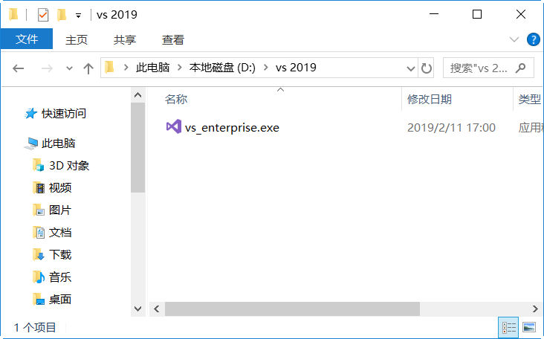  图1-1 Visual Studio 2019程序安装包 | 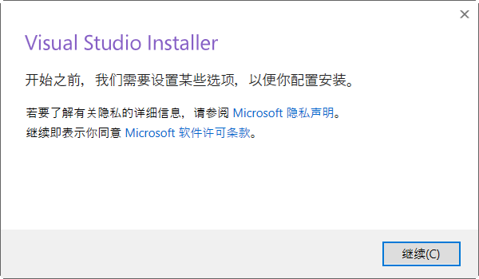  图1-2 Visual Studio 2019安装界面
单击“继续”按钮，会弹出“Visual Studio 2019程序安装加载页”界面，显示正在加载程序所需的组件，如图1-3所示。
加载完成后应用程序会自动跳转到“Visual Studio 2019程序安装起始页”界面，如图1-4所示。该界面提示有三个版本可供选择，分别是Visual Studio Enterprise 2019、Visual Studio Professional 2019 Preview和Visual Studio Community 2019 Preview，用户可以根据自己的需求选择。对于初学者而言，一般推荐使用Visual Studio Community 2019 Preview。
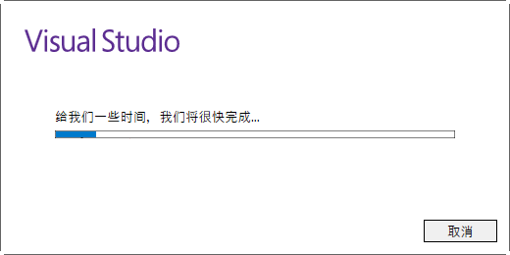  图1-3 安装加载页 | 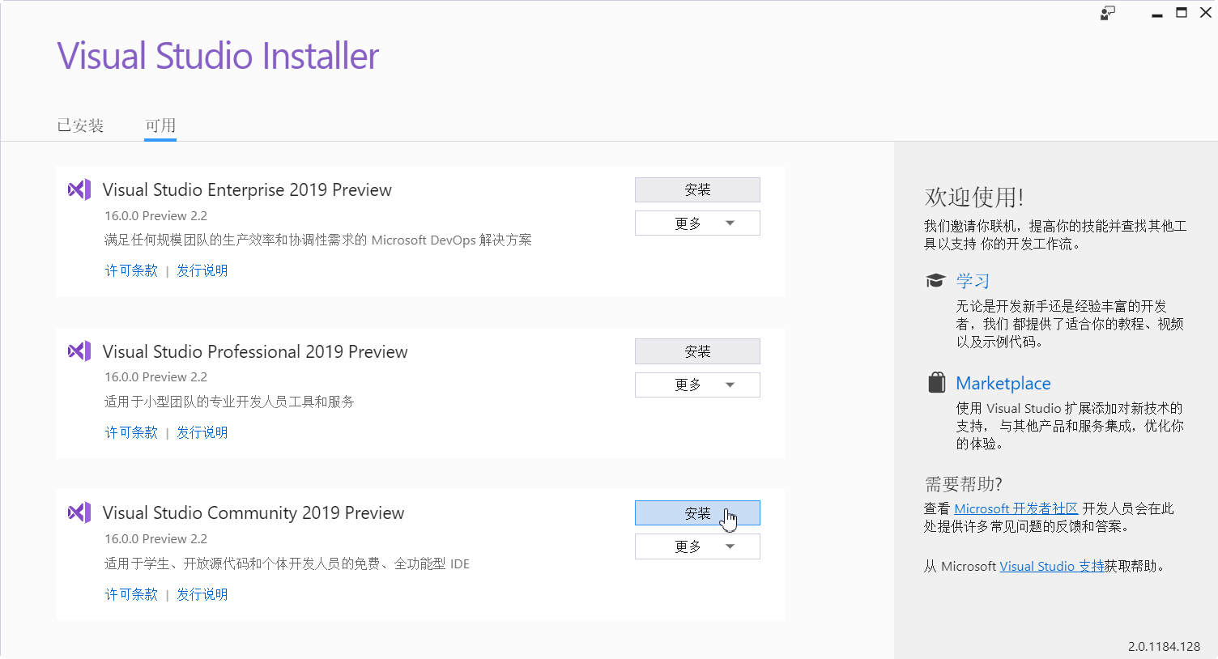  图1-4 安装起始页
单击“安装”按钮，弹出“Visual Studio 2019程序安装选项页”界面，在该界面的菜单中选择“工作负荷”，然后选择“通用Windows平台开发”和“.NET桌面开发”复选框。用户也可以在“位置”处选择产品的安装路径，如图1-5所示。
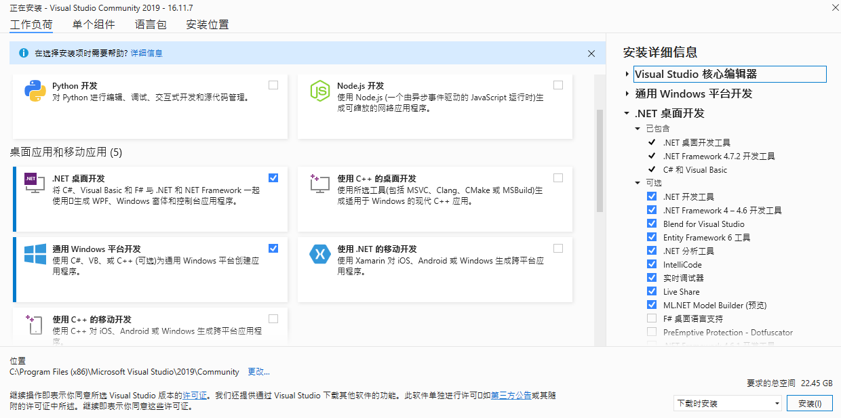

图1-5 “Visual Studio 2019程序安装选项页”界面
选择好要安装的功能后，单击“安装”按钮，进入如图1-6所示的“Visual Studio 2019程序安装进度页”界面，显示安装进度。安装程序自动执行安装过程，直至该安装过程执行完毕。
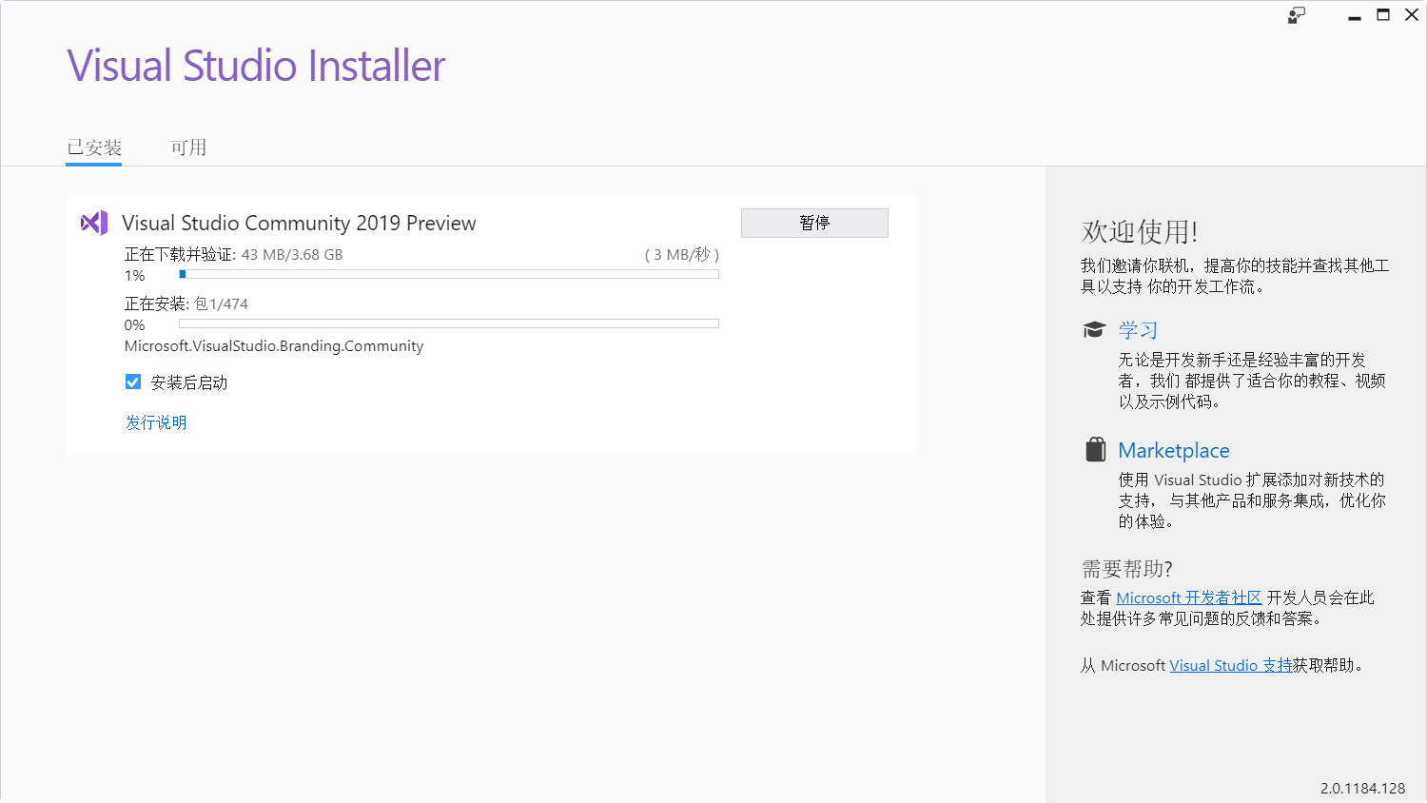

图1-6 “Visual Studio 2019程序安装进度页”界面

1.2.2 启动Visual Studio 2019
Visual Studio 2019安装完毕后，会提示重启操作系统。重新启动操作系统后，即可启动Visual Studio 2019。
单击“开始”按钮，在弹出的菜单中选择“所有程序”➡Visual Studio 2019 Preview菜单命令，如图1-7所示。
在Visual Studio 2019启动后会弹出“欢迎窗口”界面，如果注册过微软的账户，可以单击“登录”按钮登录微软账户。若不想登录，则可以直接单击“以后再说”跳过登录操作，如图1-8所示。
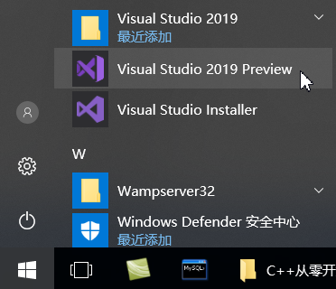  图1-7 启动Visual Studio 2019 Preview | 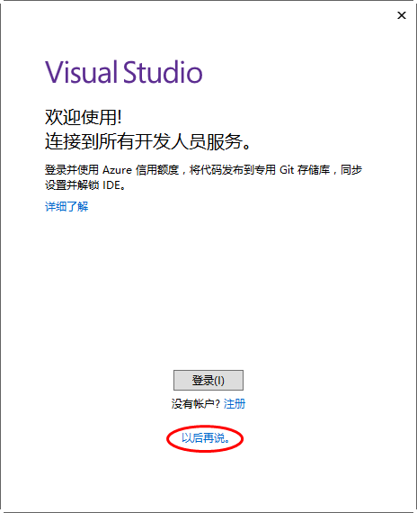  图1-8 “欢迎窗口”界面
在弹出的“Visual Studio界面配置”界面中，单击“开发设置”下拉按钮，选择“Visual C#”选项。主题默认为“蓝色”(这里可以选择自己喜欢的风格)，然后单击“启动Visual Studio”按钮，如图1-9所示。
弹出“Visual Studio 2019起始页”界面，至此程序开发环境安装完成，如图1-10所示。
单击“继续但无需代码”链接，即可进入Visual Studio 2019主界面，如图1-11所示。

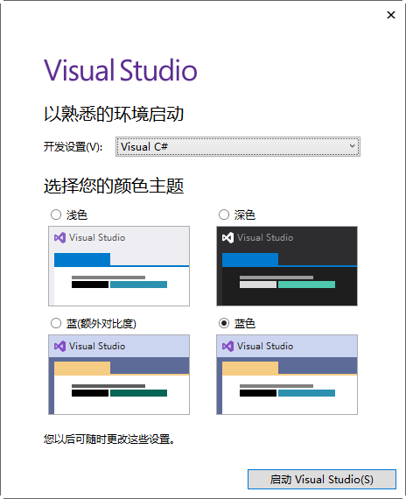  图1-9 “Visual Studio界面配置”界面 | 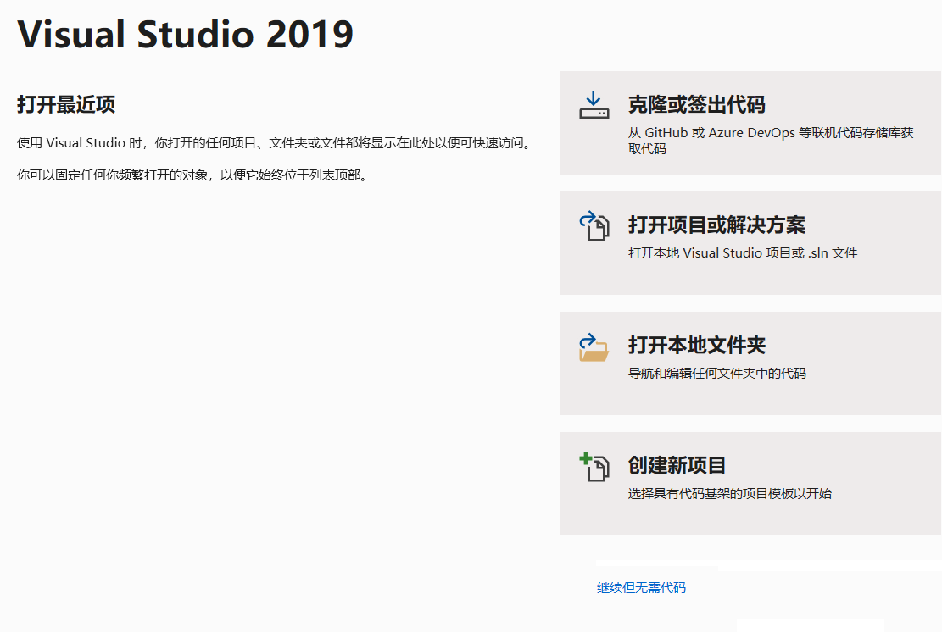  图1-10 “Visual Studio 2019起始页”界面
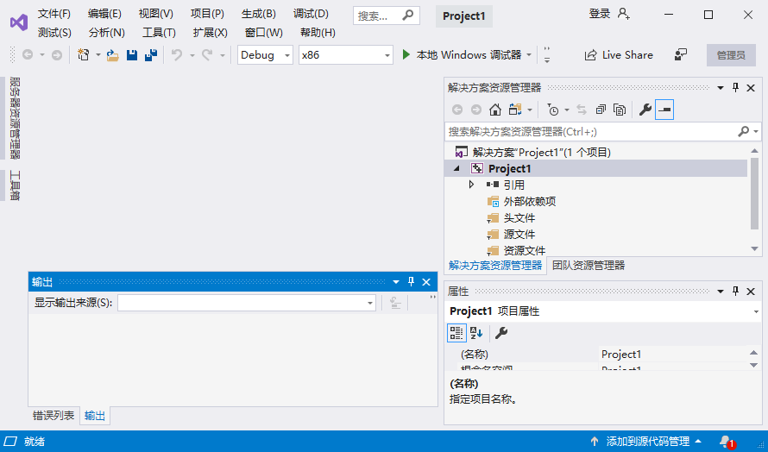


图1-11 Visual Studio 2019主界面

1.3 我的第一个C#程序
本节使用Visual Studio 2019和C#语言来编写名为“Hello World!”的小程序，程序实现后将在控制台上显示“Hello World!”字样。具体的编写步骤如下：
启动Visual Studio 2019，选择“文件”→“新建”→“项目”菜单命令来创建项目，如图1-12所示。
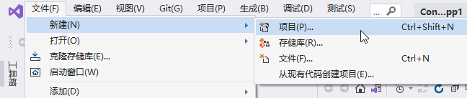

图1-12 新建项目
打开“创建新项目”对话框，选择“控制台应用(.NET Framework)”选项，如图1-13所示。
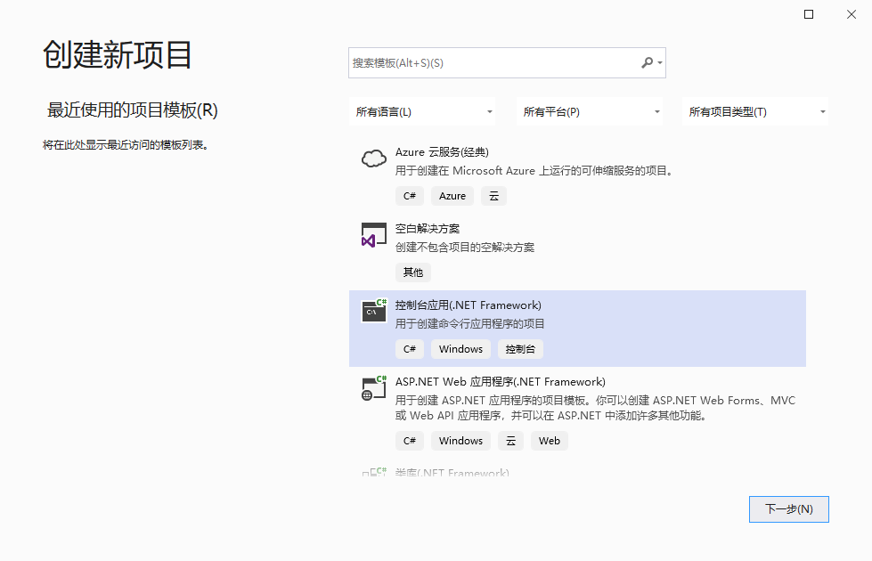

图1-13 创建项目
单击“下一步”按钮，在打开的“配置新项目”对话框中设置项目的名称、解决方案的名称、保存位置等。其中，解决方案的名称与项目名称要统一，如图1-14所示。
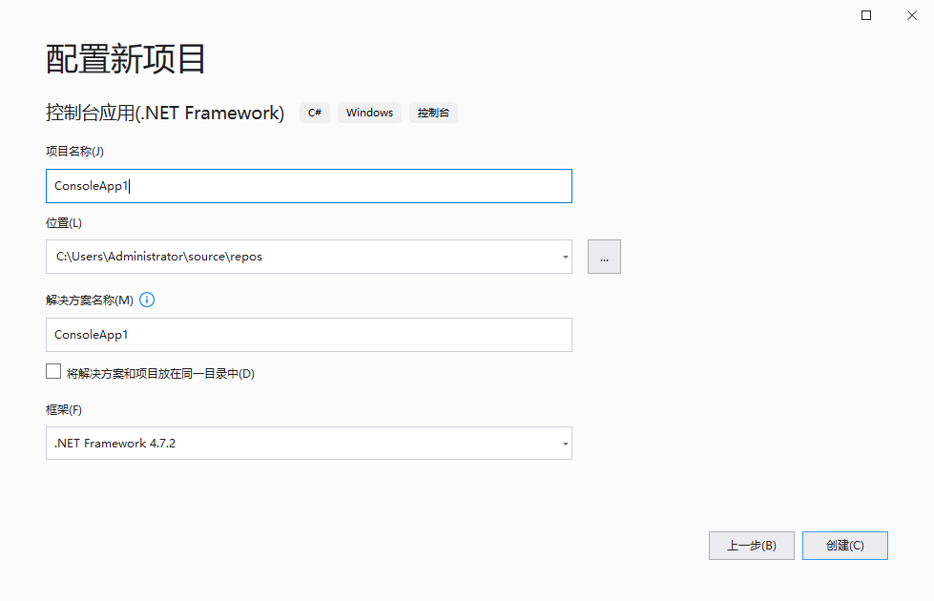

图1-14 配置新项目
单击“创建”按钮，即可完成项目创建，进入Visual Studio 2019的工作界面，如图1-15所示。
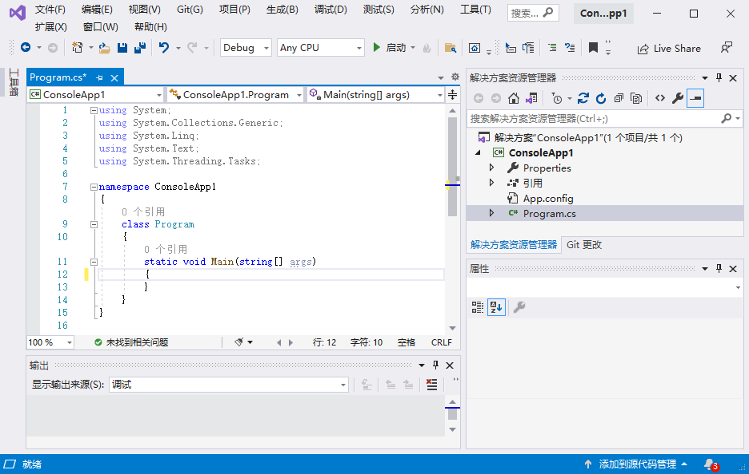

图1-15 项目创建完成界面
在默认打开的Program.cs文件中的Main方法中输入代码，使用WriteLine()方法输出“Hello World!”字符串。

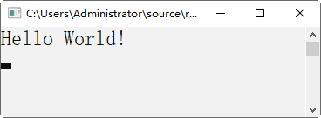

图1-16 运行结果
运行上述程序，结果如图1-16所示。

static void Main(string[] args)
{
Console.WriteLine("Hello World!");
Console.ReadLine();
}

 | 在本案例中，通过在Main函数下编写代码，使用WriteLine()方法编写输出数据，并使用ReadLine()方法以字符串的形式返回结果。


1.4 如何学好C#
通过前几节的学习，相信读者对C#有了大致的了解。那么，怎样才能学好C#语言呢？

1. 选好资料
选择一本适合自己的学习资料，什么样的学习资料是适合初学者的呢？第一，看书的目录，看一下书的目录是否一目了然，是否能让你清楚地知道要学习的架构。第二，所选择的书是否有80%～90%的内容能看懂。

2. 逻辑清晰
逻辑要清晰，这其实是学习所有编程语言的特点。C#语言的精华是面向对象的思想，就好比指针是C语言的精华一样。你要清楚地知道你写这个类的作用，写这个方法的目的。

3. 基础牢固
打好基础很重要，不要被对象、属性、方法等词汇所迷惑，最根本的是先了解基础知识。同时也要养成良好的习惯，这对以后编程很重要。

4. 查看帮助文件
学会看MSDN帮助手册，不要因为很难而自己又是初学者所以就不看。虽然它的文字有时候很难看懂，总觉得不够直观，但是MSDN永远是最好的参考手册。

5. 多练习
学习C#要多练、多问，程序只有自己写了、实践了才会掌握，不能纸上谈兵！
1.5 就业面试问题解答
问题1：为什么在使用WriteLine()方法时会提示未包含Writeline的定义？
答：使用C#方法的时候一定要注意区分大小写，C#程序的命名方法要注意大小写敏感，否则会造成不必要的麻烦。
问题2：为什么有的程序在编译的过程中没有错误，但最后计算的结果是错误的呢？
答：程序的编译过程仅仅是检查源程序中是否存在语法错误，编译系统无法检查出源程序中的逻辑思维错误，因此，即使编译过程没有错误，也不能保证程序能够计算出正确的结果。当出现错误时，建议用户尽量修改源程序，在编译阶段最好做到“0 error(s)，0 warning(s)”，从而养成一个良好的编程习惯。
1.6 上机练练手
上机练习1：输出信息“学习C#语言并不难！”。
编写程序，在窗口中输出语句“学习C#语言并不难！”，程序运行结果如图1-17所示。
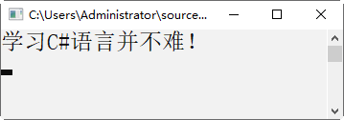

图1-17 输出信息
上机练习2：打印星号字符图形。
编写程序，在窗口中输出用星号组成的三角形，程序运行结果如图1-18所示。
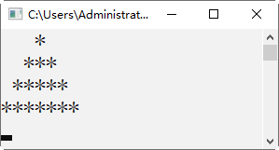

图1-18 打印三角形

第2章

C#语言基础

对于初学者来说，学习编程需要从认识最基本的C#程序结构以及语言基础开始。本章将带领读者了解C#程序的开发过程，剖析C#程序的结构，掌握C#代码的编写规范，熟练使用C#的数据类型、常量、变量等。
2.1 剖析第一个C#程序

C#程序中包含类、命名空间、Main方法、字符串常量、注释等部分，这些都是C#程序中经常用到的，与其他语言程序一样，首先从编写一个简单的程序开始学习。下面用C#语言来编写第一个程序——Hello World！程序。
实例1 在屏幕上输出Hello World！(源代码\ch02\2.1.txt)。
using System;
using System.Collections.Generic;
using System.Linq;
using System.Text;
using System.Threading.Tasks;
namespace ConsoleApp1
{
class Program
{
static void Main(string[] args)
{
Console.WriteLine("Hello World！");
Console.ReadLine();
}
}
}

程序运行的结果如图2-1所示。
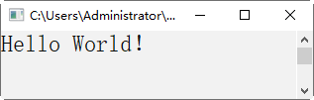

图2-1 程序运行结果
这是一段输出Hello World! 的小程序，程序代码中以using开头的指令，用于引入命名空间。第6行是建立命名空间ConsoleApp1，第8行是在命名空间中声明一个类Program，从第10行开始到结束，是程序执行入口，Main方法是每个C#程序都需要有的，大括号({ })代表Main方法的函数体，在函数体内可以编写要执行的代码。

 | C#程序代码中所有的字母、数字、括号以及标点符号均为英文输入法状态下的半角字符，而不能输入中文输入法或者英文输入法状态下的全角字符。如图2-2所示为中文输入法状态下的分号，当程序运行时，就会给出相应的错误提示。
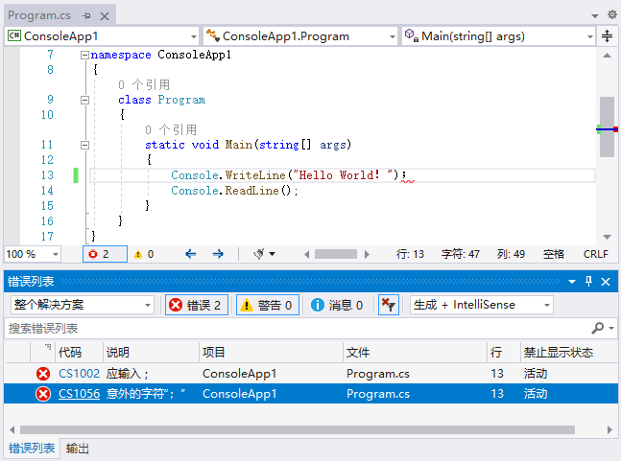
此处的分号为中文全角的格式，应改为英文半角格式

图2-2 中文输入法状态下的编译错误

2.1.1 注释
在C#编程中，所谓注释即为对某行或某段代码的解释说明或忽略代码，它的作用是方便自己阅读与维护或让他人能够更好地理解自己的程序，而编译器在编译程序时不会执行注释过的代码。在C#中，注释分为两种：行注释和块注释。
在“Hello World!”程序中使用行注释，如下：

static void Main(string[] args) //程序的Main()方法
{
Console.WriteLine("Hello World!"); //使用WriteLine()方法编写输出数据
Console.ReadLine(); //使用ReadLine()方法以字符串的形式返回结果
}
如果代码中需要注释的行数较少，建议使用行注释，注释的表示形式为“//注释的内容”。
在“Hello World!”程序中使用块注释，如下：

/*使用程序的Main()函数实现输出“Hello World!”字符串
static void Main(string[] args)
{
Console.WriteLine("Hello World!");
Console.ReadLine();
}
*/

如果需要注释的内容是连续多行的大段代码，建议使用块注释。块注释的表示形式为“/* 注释的内容 */”。

注释可以出现在代码的任何地方，但是不能分割关键字和标识符。

2.1.2 命名空间
在处理大型项目时会创建许多类，有时这些类的名称会相同而发生冲突。有两个途径解决这个问题。一个途径是对这些类重命名，使其不再冲突；另一个途径是使用命名空间，命名空间除了可以避免名称冲突外，还有助于组织代码。在代码中使用命名空间可以降低在其他应用程序中重用此代码的复杂性。
命名空间相当于Windows操作系统中的文件夹，文件夹内既可以放置文件也可以放置文件夹，因此命名空间内既可以放置类也可以嵌套另一个命名空间。定义命名空间的格式如下。

namespace 命名空间名称
{
…
}

其中，namespace为定义命名空间的关键字；命名空间名称为用户自定义名称。
如果要调用某个命名空间中的类或者方法，首先需要使用using指令引入命名空间，基本格式如下。

using 命名空间名;

命名空间内可以嵌套命名空间，在导入时需要用点将命名空间名隔开，如导入系统的窗体命名空间为using System.Windows.Forms;。

实例2 在屏幕上输出“欢迎来到C#世界”(源代码\ch02\2.2.txt)。
编写程序，创建一个控制台应用程序，建立一个命名空间N1，在该命名空间中有一个类A，在项目中使用using指令引入命名空间N1。然后在命名空间Test中实例化命名空间N1中的类，最后调用该类中的M方法。

using System;
using N1; //使用using指令引入命名空间N1
namespace N1 //建立命名空间N1
{
class A //在命名空间N1中声明一个类A
{
public void M()
{
Console.WriteLine("欢迎来到C#世界"); //输出字符串
Console.ReadLine();
}
}
}
namespace Test
{
class Program
{
static void Main(string[] args)
{
A N2 = new A(); //实例化N1中的类A
N2.M(); //调用类A中的M方法
}
}
}
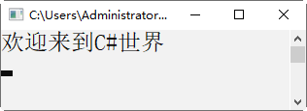

图2-3 命名空间的使用
程序运行结果如图2-3所示。在本例中首先编写命名空间N1的类A代码，接着建立命名空间Test，并将N1中的类A实例化，最后调用类A中的M方法。

2.1.3 类
类是一种数据结构，它可以封装数据成员、函数成员和其他的类，是C#程序的核心与基本构成模块。在使用任何新的类之前都需要对类进行声明。一个类一旦被声明，就可以被当作一种新的类型来使用。在C#中通过使用class关键字来声明类。声明形式如下：

{类修饰符} class [类名] [基类或接口]
{
{类体}
}

类名是一种标识符，命名时必须符合标识符的命名规则。类名一般要能够体现出类的含义与用途，类名的首字母一般采用大写形式，也可以使用组合词。

例如，声明一个类A，该类没有任何意义，只演示如何来声明一个类。

class A
{
}

2.1.4 Main方法
Main方法是程序的入口点，C#程序中有且仅有一个Main方法，在该方法中可以创建对象和调用其他方法。Main方法必须是静态方法，即用static修饰。
C#是一种面向对象的编程语言。由于程序启动时还没有创建类的对象，因此，必须将入口点Main定义为静态方法，返回值可以为void或者int。Main方法的一般表示形式如下：

[修饰符] static void/int Main([string[ ] args])
{
[方法体]
}

2.1.5 C#语句
语句是构造所有C#程序的基本单位。语句可以声明局部变量或常数、调用方法、创建对象、赋值等。C#语言中的语句必须以分号结束。例如，声明一个整型变量score，并给它赋值为85。代码如下：

int score =85;

2.2 程序编写规范
本节将详细介绍代码书写过程中的规则以及命名规范，遵循代码的书写规则和命名规范可以使程序代码更加规范化，对代码的理解与维护起着至关重要的作用。

2.2.1 代码书写规则
良好的代码书写习惯对于软件的开发和维护都是有益的，下面介绍C#代码的书写规则。
(1) 一行不要超过80个字符。
(2) 尽量不要手工更改计算机生成的代码，若必须更改，一定要改成和计算机生成的代码风格一样。
(3) 关键性的语句要写注释。
(4) 不要使用goto系列语句，除非是为了跳出深层循环。
(5) 避免写超过5个参数的方法。
(6) 避免在同一个文件中放置多个类。

2.2.2 命名规范
命名规范在编写代码中起着重要的作用，虽然不遵循命名规范，程序也可以运行，但是遵循命名规范可以很直观地了解代码所代表的含义。下面列出了一些命名规范。
(1) 命名方法和类型名称的第一个字母必须大写，并且后面的连接词的第一个字母也为大写。例如，定义一个公共类，并在该类中创建一个公共方法。代码如下：

public class BookStore //创建一个公共类
{
public void BookNum() //在公共类中创建一个公共方法
{
}
}

(2) 命名局部变量和方法的参数时，名称中第一个单词的第一个字母小写并且连接词的第一个字母大写。例如，声明一个字符串变量和创建一个公共方法。代码如下：

string strBookName; //声明一个字符串变量strBookName
public void AddBook(string strBookId,int inBookPrice);//创建一个具有两个参数的公共方法

(3) 所有的成员变量前加前缀“_”。例如，在公共类BookStore中声明一个私有成员变量_connectionString。代码如下：

public class BookStore //创建一个公共类
{
private string _connectionString //声明一个私有成员变量
}

2.3 C#数据类型
C#为程序员提供了种类丰富的内置数据类型，包括布尔型、字符型、整型、浮点型等，这些数据类型还被称为值类型。除此之外，还提供了引用数据类型，包括字符串(String)类型、动态(Dynamic)类型、对象(Object)类型。

2.3.1 整型
C#语言中的整型数据类型按符号划分，可以分为有符号(signed)和无符号(unsigned)两类；按长度划分，可以分为普通整型(int)、短整型(short)和长整型(long)三类，如表2-1所示。

表2-1 整型数据
类 型 | 描 述 | 范 围 | 默认值
byte | 8位无符号整数 | 0～255 | 0
int | 32 位有符号整数 | -2 147 483 648～2 147 483 647 | 0
long | 64 位有符号整数 | -9 223 372 036 854 775 808～9 223 372 036 854 775 807 | 0L
sbyte | 8 位有符号整数类 | -128～127 | 0
续表
类 型 | 描 述 | 范 围 | 默认值
short | 16 位有符号整数 | -32 768～32 767 | 0
uint | 32 位无符号整数 | 0～4 294 967 295 | 0
ulong | 64 位无符号整数 | 0～18 446 744 073 709 551 615 | 0
ushort | 16 位无符号整数 | 0～65 535 | 0

为了得到某个类型或某个变量的存储大小，用户可以使用sizeof(type)表达式查看对象或类型的存储字节大小。
实例3 获取整型数据所占字节数并输出(源代码\ch02\2.3.txt)。

static void Main(string[] args)
{
Console.WriteLine("int类型所占字节数:"+sizeof(int));
Console.WriteLine("long类型所占字节数:" + sizeof(long));
Console.WriteLine("short类型所占字节数:" + sizeof(short));
Console.WriteLine("sbyte类型所占字节数:" + sizeof(sbyte));
Console.WriteLine("byte类型所占字节数:" + sizeof(byte));
Console.ReadLine();
}

程序运行结果如图2-4所示。
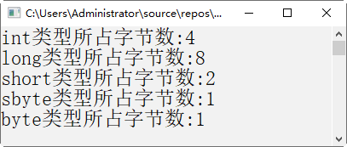

图2-4 获取整型数据类型信息
在编写整型常量时，可以在常量的后面添加“l”或“u”来修饰整型常量。若添加“l”或“L”则表示该整型常量为“长整型”，如“17L”；若添加“u”或“U”则表示该整型常量为“无符号型”，如“17u”。这里的“l”和“u”不区分大小写。

2.3.2 浮点型
浮点数的小数点位置是不固定的，可以浮动，C#语言提供了两种不同的浮点格式，包括单精度型和双精度型，如表2-2所示。

表2-2 浮点型数据
类 型 | 描 述 | 范 围 | 默认值
double | 64 位双精度浮点型 | -1.79E+308～+1.79E+308 | 0.0D
float | 32 位单精度浮点型 | -3.40E+38～+3.40E+38 | 0.0F

当精度要求不严格时，比如员工的工资，需要保留两位小数，就可以使用float类型；double类型提供了更高的精度，对于绝大多数用户来说足够用了。
实例4 获取浮点型数据占用的存储空间并输出(源代码\ch02\2.4.txt)。
static void Main(string[] args)
{
Console.WriteLine("double类型所占字节数:" + sizeof(double));
Console.WriteLine("float类型所占字节数:" + sizeof(float));
Console.ReadLine();
}

程序运行结果如图2-5所示。
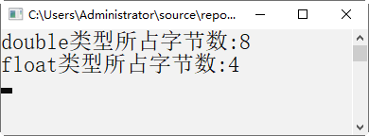

图2-5 获取浮点型数据的信息
如果不做任何说明，包含小数点的数值都会被默认为double类型，比如2.58在没有任何说明的情况下其数值是double类型的。如果要把数值以float类型来处理，就必须使用f或者F将其指定为float类型，也可以在double类型的数据前面加上float，对其进行强制转换。

2.3.3 字符型
在C#语言中，字符型数据使用“' '”来表示，如'A' '5' 'm' '$' ';'等，每个字符占两个字节，如表2-3所示。

表2-3 字符型数据
类 型 | 描 述 | 范围 | 默认值
char | 16位Unicode字符 | U +0000～U +ffff | '\0'
实例5 输出字符型数据所占字节数(源代码\ch02\2.5.txt)。
static void Main(string[] args)
{
Console.WriteLine("char类型所占字节数:" + sizeof(char));
Console.ReadLine();
}

程序运行结果如图2-6所示。
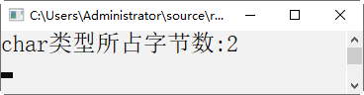

图2-6 获取字符型数据的信息

2.3.4 布尔型
在逻辑判断中，结果通常只有真和假两个值。C#语言中提供了布尔型(bool)数据来描述真和假。布尔型数据共有两个取值，分别为true和false，true表示真，false表示假。
布尔型变量不能与其他类型数据进行转换。如果将整型数据直接赋值给布尔型变量，例如，将258赋值给布尔型变量x，代码如下。

bool x=258;
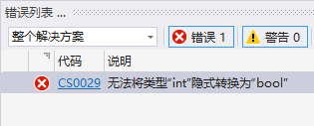

图2-7 错误提示
在程序运行时会出现如图2-7所示的错误提示。

布尔类型变量大多数是应用在程序控制语句中的，例如if语句。在定义全局变量时，如果没有特殊要求不需要对其进行初始化操作，整型数据和浮点型数据的默认初始化值为0，布尔型数据的初始化值为false。

2.3.5 结构类型
C#语言允许用户定义复合值类型，常用的复合值类型包括结构类型和枚举类型。使用结构数据类型可以处理一组类型不同且内容相关的数据。例如，在C#语言中，作为一个整体的“学生”，可以被定义为结构类型，而学生的学号、姓名、性别、入学成绩等数据可以被定义为结构型成员。
结构型必须使用struct来标记，结构型的成员允许包含数据成员、方法成员等。其中，数据成员表示结构的数据项，方法成员表示对数据项的操作。
(1) 定义结构。结构的定义需要使用struct关键字，定义格式如下：

struct 结构类型名称
{
public 类型名称1 结构成员名称1;
public 类型名称2 结构成员名称2;
…
}

“结构类型名称”表示用户定义的新数据类型名称，可以像基本数据类型名称一样用来定义变量，在一对大括号之间定义结构成员。
例如，声明一个矩形结构，该结构定义了矩形的宽Width和高Height，并自定义了一个Area方法，用来计算矩形的面积。

struct Rect
{
public double Width; //定义矩形宽度
public double Height; //定义矩形高度
public double Area() //定义计算矩形面积的方法
{
return Width * Height;
}
}

(2) 声明结构变量。定义结构后，一个新的数据类型就产生了，可以像使用基本数据类型那样，用结构来声明变量，声明上述结构有以下两种方法：

Rect MyRect; //方法一：声明一个结构变量MyRect
Rect MyRect = new Rect(); //方法二：使用new关键字声明结构变量MyRect

(3) 访问结构变量。一般对结构变量的访问都转化为对结构中的成员的访问，由于结构中的成员都依赖于一个结构变量，因此使用结构中的成员必须指出访问的结构变量。方法是将结构变量和成员用运算符“．”连接在一起，即“结构变量名.成员名”：

MyRect.Height = 100;
MyRect.Width = 200;

也可以用一个结构变量为另一个结构变量赋值，例如：

Rect RectSecond = MyRect; //用结构变量MyRect为结构变量RectSecond赋值

实例6 使用结构类型输出书籍信息(源代码\ch02\2.6.txt)。
定义一个结构类型Book，包含的结构成员有string类型的title、string类型的author、string类型的subject以及int类型的bookid。在Main()方法中，将title初始化为C#语言开发，将author初始化为张三，将subject初始化为C# Program，将bookid初始化为20220101，最后输出它们。

class Program
{
struct Book //定义结构类型Book以及相关结构成员
{
public string title;
public string author;
public string subject;
public int bookid;
}
static void Main(string[] args)
{
Book C; //声明一个结构变量C
C.title = "C#语言开发"; //对结构类型Book的结构成员进行初始化
C.author = "张三";
C.subject = "C# Program";
C.bookid = 20220101;
Console.WriteLine("C title:{0}", C.title);
Console.WriteLine("C author:{0}", C.author);
Console.WriteLine("C subject:{0}", C.subject);
Console.WriteLine("C bookid:{0}", C.bookid);
Console.ReadLine();
}
}

程序运行结果如图2-8所示。
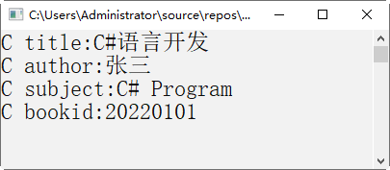

图2-8 输出图书信息
本例演示了如何定义一个带有多个成员的类型结构，在使用定义的结构类型时首先要声明结构变量。在对结构变量进行操作时要注意访问结构变量的方法，即“结构变量名.成员名”。

2.3.6 枚举类型
在程序设计中，有时会用到由若干个有限数据元素组成的集合，如一周内的星期一到星期日七个数据元素组成的集合，由三种颜色红、黄、绿组成的集合，一个工作班组内十个职工组成的集合，等等，程序中某个变量的取值仅限于集合中的元素。此时，可将这些数据集合定义为枚举类型。
(1) 定义枚举类型。定义枚举类型使用关键字enum，定义枚举类型的一般格式如下：

enum 枚举类型名称
{
符号常量1,
符号常量2,
…
}

枚举类型的成员均为除char外的整型符号常量，常量名之间用逗号分隔。若枚举类型定义中没有指定元素的整型常量值，则整型常量值从0开始依次递增，例如：

enum Days
{
Sun, Mon,Tue,Wed,Thu,Fri,Sat
} //定义了一个枚举类型“Days”,其中Sun的值为0，Mon的值为1，其余依此类推

枚举常量成员的默认值为0、1、2……，可以在定义枚举类型时为成员赋予特定的整数值，例如：

enum MyEnum
{
a=101,b,c,
d=201,e,f
} //在此枚举中，a为101，b为102，c为103，d为201，e为202，f为203

(2) 声明与访问枚举变量。声明枚举变量与声明基本类型变量的格式相同，例如：

Days MyDays; //声明一个枚举变量MyDays

可以在声明枚举变量的同时为变量赋值，枚举变量的值，必须是枚举成员，枚举成员需要用枚举类型引导，例如：

Days MyDays = MyDays.Sun; //为枚举变量MyDays赋值Sun

对枚举变量的访问如同对基本类型变量的访问，例如：

Days MyDays = MyDays.Sun;
int Week=MyDays; //将MyDays的值赋给整型变量Week

实例7 使用枚举类型输出星期数(源代码\ch02\2.7.txt)。
创建一个控制台应用程序，定义一个枚举类型Days，枚举成员为Sun、Mon、Tue、Wed、Thu、Fri、Sat。将枚举变量WeekdayStart赋值为Mon，将WeekdayEnd赋值为Fri，最后输出它们。

class Program
{
enum Days { Sun,Mon,Tue,Wed,Thu,Fri,Sat}; //定义枚举类型Days，并赋值
static void Main(string[] args)
{
Days WeekdayStart = Days.Mon; //为枚举变量WeekdayStart赋值Mon
Days WeekdayEnd = Days.Fri; //为枚举变量WeekdayEnd赋值Fri
Console.WriteLine("WeekdayStart:{0}", WeekdayStart);
Console.WriteLine("WeekdayEnd：{0}", WeekdayEnd);
Console.ReadLine();
}
}

程序运行结果如图2-9所示。
本例在为枚举变量赋值时并没有指定变量的类型，因为枚举成员的默认值为0、1、2等整数值。如果我们需要指定变量WeekdayStart的类型，则需要使用强制类型转换。
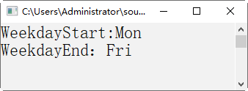

图2-9 枚举类型的应用

2.3.7 引用数据类型
C#语言中的引用类型需要使用new关键字来实例化引用类型的对象，并指向堆栈中的对象数据。例如，声明一个Object类型的对象obj，需要使用new关键字。代码如下：

object obj = new object();

C#语言中的引用类型包括内置引用类型和自定义引用类型两种。其中，内置引用类型是对象(Object)和字符串(String)，自定义引用类型包括数组、类和接口等。

1. 字符串(String)类型
字符串类型是Unicode字符的有序集合，使用string关键字，通常用于表示文本，由双引号括起来的零个或零个以上字符构成。例如，"" "123" "a" "@#$"等都是合法的字符串常量。
在编程过程中，字符串使用非常广泛，C#语言为了让编程人员更广泛灵活地操控字符串数据，提供了非常好用的方法完成字符串连接、字符定位、字符串比较等操作，如表2-4所示。

表2-4 String类型对象的常用方法和说明
方 法 | 说 明
Length | Length方法返回字符串的长度，长度等于字符串包含的字符数
Clone | 返回对String类实例的引用
CompareTo | 将当前字符串同另一个字符串进行比较。如果当前字符串更小，就返回一个负数；如果字符串相等，就返回0；如果字符串更大，就返回一个正数
CopyTo | 将指定数目的字符从此实例中指定位置复制到Unicode字符数组中指定位置
Equals | 比较两个字符串，以确定它们是否包含相同的值。如果是就返回true，否则返回false
IndexOf | 返回字符串中第一次出现的某个字符或字符串索引(位置)，如果没有这样的字符或字符串，就返回-1
LastIndexOf | 返回字符串中最后一次出现的某个字符或字符串的索引(位置)，如果没有这样的字符或字符串，就返回-1
Insert | 在实例中的指定索引位置插入一个指定的String类的实例
Trim | 从当前 String 对象移除一组指定字符的所有前导匹配项和尾部匹配项
PadLeft | 将字符串右对齐，并在左边填充指定的字符(或空格)
PadRight | 将字符串左对齐，并在右边填充指定的字符(或空格)
Remove | 从字符串的指定位置开始删除指定数目的字符

在计算字符串长度时，无论中文、英文，一个汉字、一个字母都是一个字符，所以“C#程序设计”的字符长度是6。

2. 动态(Dynamic)类型
用户可以在动态数据类型变量中存储任何类型的值，声明动态类型的语法格式如下：

dynamic <variable_name> = value;

例如：

dynamic d = 20;

动态类型与对象类型相似，但是对象类型变量的类型检查是在编译时发生的，而动态类型变量的类型检查是在运行时发生的。

3. 类、接口
类在C#和.NET Framework中是最基本的用户自定义类型。类也是一种复合数据类型，包括属性和方法。接口用于实现一个类的定义，包括属性、方法的定义等。
实例8 类与接口应用实例(源代码\ch02\2.8.txt)。
创建一个控制台应用程序，在其中创建一个类A，在该类中声明一个字段value并初始化为0，然后在程序中通过new创建对该类的引用类型变量，最后输出其值。

class Program
{
class A //创建一个类A
{
public int value = 0; //声明一个公共int类型变量value
}
static void Main(string[] args)
{
int v1 = 0; //声明一个int类型变量v1初始化为0
int v2 = v1; //声明一个int类型的变量v2，并将v1赋值给v2
v2 = 258; //重新将变量v2赋值为258
A b1 = new A(); //使用new关键字创建引用对象
A b2 = b1; //使b1等于b2
b2.value = 147; //设置变量b2的value值
Console.WriteLine("v1={0},v2={1}", v1, v2); //输出变量v1和v2
Console.WriteLine("b1={0},b2={1}", b1.value, b2.value);//输出引用类型对象的value值
Console.ReadLine();
}
}
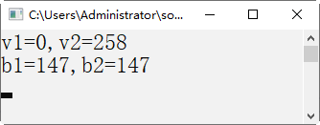

图2-10 输出数值
程序运行结果如图2-10所示。
在本例中注意new关键字引用对象的方法，代码中“A b2 = b1”的意思是b1和b2指向同一内存地址，所以b1为147，b2也为147。引用类型变量中保存的是指向实际数据的引用指针。在进行赋值操作的时候，它和值类型一样，也是先有一个复制的操作，不过它复制的不是实际的数据，而是引用(真实数据的内存地址)。所以引用类型变量在赋值的时候，赋给另一个变量的实际上是内存地址。这样赋值完成后，两个引用变量中保存的是同一个引用，它们的指向完全一样。

2.3.8 值类型和引用类型的区别
从概念上来讲，值类型通常分配在内存的堆栈(stack)上，并且不包含任何指向实例数据的指针，因为变量本身就包含其实例数据。值类型数据要么在堆栈上，要么内联在结构中。而引用类型实例分配在内存的托管堆(managed heap)上，变量保存了实例数据的内存引用。
实例9 值类型与引用类型应用实例(源代码\ch02\2.9.txt)。
创建一个控制台应用程序，声明一个值类型struct结构V和一个引用类型class类A，并分别为它们定义一个int类型变量N。实例化类A的对象S2并赋值为S1，更改S2变量的值为11。实例化结构V的对象R2并赋值为R1，更改R2变量的值为22，输出S1、S2、R1和R2。

class Program
{
public struct V //定义结构V
{
public int N; //定义int型变量N
}
public class A //定义类A
{
public int N; //定义int型变量N
}
static void Main(string[] args)
{
A S1 = new A(); //对类A创建一个名为S1的对象并赋值10
S1.N = 10;
A S2 = S1; //对类A创建一个名为S2的对象并赋值S1
S2.N = 11; //更改S2的变量值为11
Console.WriteLine("S1={0} \t S2={1}", S1.N, S2.N);
V R1 = new V(); //对结构V创建一个名为R1的对象并赋值20
R1.N = 20;
V R2 = R1; //对结构V创建一个名为R2的对象并赋值R1
R2.N = 22; //更改R2变量的值为22
Console.WriteLine("R1={0} \t R2={1}", R1.N, R2.N);
Console.ReadLine();
}
}

程序运行结果如图2-11所示。

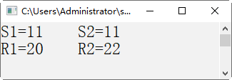

图2-11 值类型与引用类型的区别
本例的运行结果中显示，S1与S2最终输出值均为11，说明两个引用类型S1、S2都指向了同一个托管堆上的内存空间，当其中一个发生改变的时候，另一个也会发生变化。而由结构V实例化出来的对象虽然使用R2=R1，把R1赋值给R2，但是它在线程栈中分配的是独立的内存空间，当修改某个值的时候，并不会影响到另一个对象，如图2-12所示。
总之，值类型和引用类型的区别如下：
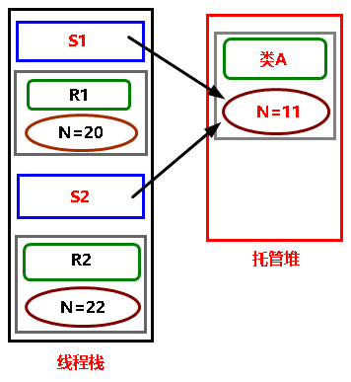

图2-12 线程栈与托管堆的区别
(1) 存储位置不一样。
(2) 如果是引用类型，当两个对象指向同一个内存空间时，对其中一个进行赋值操作，另一个对象的值也会发生变化。


2.4 数据类型转换
在实际应用中，经常需要在不同类型的数据之间进行操作，这就需要一种新的语法，这个语法就是数据类型转换。类型转换分为隐式转换和显式转换两种。

2.4.1 隐式转换
所谓隐式转换就是不需要声明，而由编译器自动安全地转换成另一种类型。隐式转换是将占用内存空间小的类型转换成占用内存空间大的类型。例如，32位的int型可以隐式转换成64位的double类型，例如：

int x = 3; //声明int类型变量x
double y = x; //将x值隐式转换成double类型再赋值给y

C#语言支持的隐式转换如表2-5所示。

表2-5 C#语言支持的隐式转换
源类型 | 目标类型
sbyte | short、int、long、float、double、decimal
byte | short、ushort、int、uint、long、float、double、decimal
short | int、long、float、double、decimal
ushort | int、uint、long、ulong、float、double、decimal
int | long、float、double、decimal
uint | long、ulong、float、double、decimal
long | float、double、decimal
ulong | float、double、decimal
float | double
char | ushort、int、uint、long、ulong、float、double、decimal

通过表2-5，可以发现范围小的类型向范围大的类型转换基本都能成功。存在以下两种特殊情况：
(1) 不存在浮点型和decimal类型间的隐式转换。
(2) 不存在到char类型的隐式转换。
例如，将整型赋值给字符型，代码如下：

int i = 'Z'; //成功，Z的Unicode码为96，i的值为96
char c = 65; //失败，数字类型无法隐式转换成字符类型

当一种类型的值转换为大小相等或更大的另一种类型时，则发生扩大转换。当一种类型的值转换为较小的另一种类型时，则发生收缩转换。例如，将int类型的值隐式转换为long类型，代码如下：

int i=258; //声明一个整型变量i并初始化为258
long j=i; //隐式转换成long类型

2.4.2 显式转换
显式转换也可以称为强制转换，需要在代码中明确地声明要转换的类型。在实际应用中，不同类型数据间要进行运算，隐式转换已无法满足需要，就必须采用显式转换来完成。例如，标签控件Text是string类型的，如果将3+2的结果赋值给该属性，就必须强制转换成string类型后，操作才能成功。需要进行显式转换的数据类型如表2-6所示。

表2-6 C#语言支持的显式转换
源类型 | 目标类型
sbyte | byte、ushort、uint、ulong、char
byte | sbyte、char
short | sbyte、byte、ushort、uint、ulong、char
ushort | sbyte、byte、short、char
int | sbyte、byte、short、ushort、uint、ulong、char
uint | sbyte、byte、short、ushort、int、char
char | sbyte、byte、short
float | sbyte、byte、short、ushort、int、uint、long、ulong、char、decimal
ulong | sbyte、byte、short、ushort、int、uint、long、char
long | sbyte、byte、short、ushort、int、uint、ulong、char
double | sbyte、byte、short、ushort、int、uint、ulong、long、char、decimal
decimal | sbyte、byte、short、ushort、int、uint、ulong、long、char、double

在C#语言中提供了三种显式转换的方法：在数据前直接加上类型、类型的Parse方法和Convert类的方法。
(1) 在数据前直接加上类型。

(类型)(表达式)

例如，下述代码实现了将int类型转换成char类型和long类型。

int IntType = 97;
char CharType = (char)IntType;
long LongType = 100;
int IntType = LongType; //错误，需要使用显式强制转换
int IntType = (int)LongType; //正确，使用了显式强制转换

(2) 类型的Parse方法。
Parse方法可以将数字字符串类转换为与之等价的值类型。

类型.Parse(数字字符串)

例如，下述代码实现了将字符串类型转换成整型。

string StringType = "12345";
int IntType = (int)StringType; //错误，string 类型不能直接转换为int类型
int IntType = Int32.Parse(StringType); //正确

(3) Convert类的方法。
Convert类提供多种类型间的转换，包括值类型与引用类型间的转换，引用类型到值类型的转换。
例如，下述代码展示了Convert类的转换方法。

Long LongType = 100;
string StringType = "12345";
object ObjectType = "54321";
int IntType = Convert.ToInt32(LongType); //正确，将long类型转换成int型
int IntType = Convert.ToInt32(StringType); //正确，将string类型转换成int型
int IntType = Convert.ToInt32(ObjectType); //正确，将object类型转换成int型

2.4.3 装箱和拆箱转换
装箱和拆箱的概念是C#语言的类型系统的核心。它在“值类型”和“引用类型”之间架起了一座桥梁，使任何“值类型”的值都可以转换为object类型的值，反过来转换也可以。装箱和拆箱使程序员能够统一地考察类型系统，其中任何类型的数据最终都可以作为对象处理。

为了保证效率，值类型是在栈中分配内存，在声明时初始化才能使用，不能为NULL(空值)，而引用类型在堆中分配内存，初始化时默认为NULL。

1. 装箱
装箱就是将一个值类型变量隐式地转换为引用类型对象，虽然也可以显式转换，但一般不需要这样做。对值类型进行装箱会在堆中分配一个对象实例，并将该值复制到新的对象中。例如，下述代码完成了值类型向引用类型的转换。

int val = 2017;
object obj = val; //把值类型装箱成引用类型，隐式转换

实例10 通过装箱隐式转换数据类型(源代码\ch02\2.10.txt)。
创建一个控制台应用程序，声明一个整型变量val并赋值2022，然后将其转换为引用类型对象obj，输出val和obj的值。再给val赋值2023，最后输出val和obj的值。

class Program
{
static void Main(string[] args)
{
int val = 2022; //声明一个int型变量val并初始化为2022
object obj = val; //将val转换为引用对象obj
Console.WriteLine("val的值为{0},obj的值为{1}", val, obj);
val = 2023; //给val赋值2023
Console.WriteLine("val的值为{0},obj的值为{1}", val, obj);
Console.ReadLine();
}
}

程序运行结果如图2-13所示。
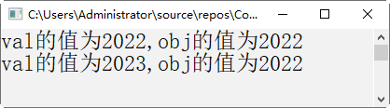

图2-13 隐式转换数据类型
本例中将值类型的变量val转换为引用类型变量obj，在装箱操作后又对val重新赋值，而obj的值并未发生改变。也就是说将值类型变量转换为引用类型后，改变值类型变量的值并不会影响装箱对象的值。

2. 拆箱
拆箱就是从引用类型到值类型的显式转换。拆箱操作先检查对象实例，确保它是给定值类型的一个装箱值，然后将该值从实例复制到值类型变量中。拆箱必须显式进行，因为这种转换很容易导致数据丢失或者不恰当的转换。
装箱和拆箱使值类型能够被视为对象。对值类型装箱将把该值类型打包到Object引用类型的一个实例中。拆箱将从对象中提取值类型。例如，下述代码完成了引用类型向值类型的转换。

int val = 100;
object obj = val; //把值类型装箱成引用类型，隐式转换
int num = (int) obj; //把引用类型拆箱成值类型

只有进行过装箱的对象才能被拆箱。

实例11 通过拆箱显式转换数据类型(源代码\ch02\2.11.txt)。
创建一个控制台应用程序，声明一个int型变量val初始化为2022，然后将其转换为引用类型对象obj，最后再进行拆箱操作，将装箱对象obj赋值给整型变量i。

class Program
{
static void Main(string[] args)
{
int val = 2022; //声明一个int型变量val并初始化为2022
object obj = val; //将val转换为引用对象obj
Console.WriteLine("val的值为{0},装箱后obj的值为{1}", val, obj);
int i=(int)obj; //拆箱操作
Console.WriteLine("拆箱后obj的值为{0},i值为{1}", obj, i);
Console.ReadLine();
}
}
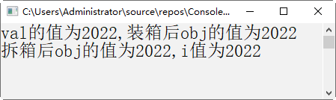

图2-14 显式转换数据类型

程序运行结果如图2-14所示。
从本例程序的运行结果可以看出，拆箱所得到的值类型结果与装箱对象相等。而在进行拆箱操作时要注意类型的一致性，比如本例中同为int型。


2.5 常量及符号
常量是固定值，在程序执行期间不会改变。常量可以是任意基本数据类型，比如整数常量、浮点常量、字符常量或者字符串常量，还有枚举常量。常量可以被当作常规的变量，只是它们的值在定义后不能被修改。

2.5.1 定义常量
常量是使用const关键字来定义的。定义一个常量的语法如下：

const 数据类型 常量名=常量值;

例如，定义双精度double类型值为3.1415的常量PI。

const double PI=3.1415;

声明常量并赋值后，就可以通过直接引用其名称来使用，具体写法如下：

double r=3.5;
double area=PI*r*r;

实例12 计算并输出圆的面积(源代码\ch02\2.12.txt)。
编写程序，定义常量PI的值，计算圆的面积。

static void Main(string[] args)
{
const double PI = 3.1415; //定义常量PI的值
double r = 10;
double area = PI * r * r;
Console.WriteLine("圆的半径r="+ r);
Console.WriteLine("圆的面积area="+area);
Console.ReadLine();
}

程序运行结果如图2-15所示。
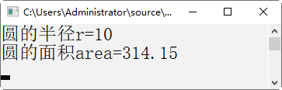

图2-15 计算圆的面积

2.5.2 整型常量
在C#语言中，整型常量就是指直接使用的整型常数，如0、5、-2等。所有整型常量可以通过三种形式进行表达，分别是十进制、八进制、十六进制，并且各种数制均有正(+)、负(-)之分，正数的符号“+”可省略。
(1) 十进制：包含0～9中的数字，但是一定不能以0开头，如15、-255。
(2) 八进制：只包含0～7中的数字，必须以0开头，如017(十进制数15)、0377(十进制数255)。
(3) 十六进制：包含0～9中的数字和a～f中的字母，以0x或0X开头，如0xf(十进制数15)、0xff(十进制数-1)、0x7f(十进制数127)。
下面是一些整数常量的实例。

212 /* 合法 */
215u /* 合法 */
0xFeeL /* 合法 */
078 /* 非法：8 不是八进制数字 */
032UU /* 非法：后缀不能重复 */

整型数据是不允许出现小数点和其他特殊符号的。另外，在计算机中，整型常量以二进制方式存储在计算机中；在日常生活中，数值的表示以十进制为主。

2.5.3 浮点常量
C#语言中的浮点型常量有两种表示形式，一种是十进制小数形式，另一种是指数形式。
(1) 十进制小数形式：由数字0～9和小数点组成。
例如：0.1、25.2、5.789、0.13、5.8、300.5、-267.8230等均为合法的浮点常量。注意，必须有小数点。
(2) 指数形式：由十进制数加字母“e”或“E”以及阶码(只能为整数，可以带符号)组成。其一般形式为a E n，其中a为十进制小数，n为十进制整数，它的值为a*10^{n}，例如2.8E5、3.9E-2、0.1E7、-2.5E-2等。

科学计数法要求字母e(或E)的两端都必须有数字，而且右侧必须为整数，如下列科学计数法是错误的：e3、2.1e3.2、e。

2.5.4 字符常量
字符常量是用单引号(')括起来的一个字符，一个字符常量在计算机的内存中占据一个字节，例如'a' 'b' '=' '+' '?'都是合法的字符常量。
一个字符常量除了可以是一个普通字符(例如'x')外，还可以是一个转义序列(例如'\t')或者一个通用字符(例如'\u02C0')。在C#语言中有一些特定的字符，当它们的前面带有反斜杠时有特殊的意义，可用于表示换行符(\n)或制表符tab(\t)。在这里，列出一些转义序列码，如表2-7所示。

表2-7 转义序列码
转义序列 | 含 义
\\ | \字符
\' | '字符
\" | "字符
\? | ?字符
\a | 警告(产生蜂鸣)
\b | 退格键(Backspace)
\f | 换页符(Form feed)
\n | 换行符(Newline)
\r | 回车
\t | 水平制表符 tab
\v | 垂直制表符 tab
\ooo | 一到三位的八进制数
\xhh . . . | 一个或多个数字的十六进制数

实例13 在命令行中输出字符常量与转义字符(源代码\ch02\2.13.txt)。

static void Main(string[] args)
{
Console.WriteLine("Hello\tWorld\n\n"); /*输出Hello World并换两次行*/
Console.WriteLine(" a,A\n"); /*输出a，A并换行*/
Console.WriteLine("123\'\"\n "); /*输出123、单引号和双引号，最后换行*/
Console.ReadLine();
}

程序运行结果如图2-16所示。
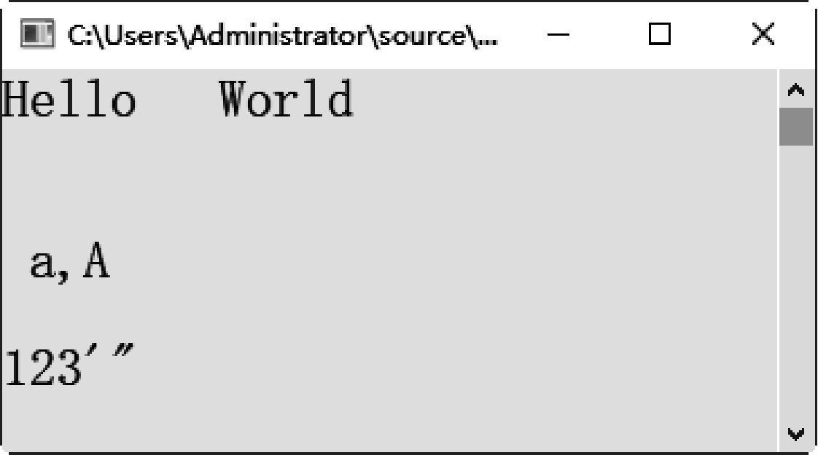

图2-16 输出字符常量与转义字符
在Ｃ#语言中，字符常量有以下特点：
(1) 字符常量只能用单引号括起来，不能用双引号或其他括号。
(2) 字符常量只能是单个字符，不能是字符串。
(3) 字符可以是字符集中的任意字符。但数字被定义为字符型之后就不能参与数值运算。如'5'和5是不同的，'5'是字符常量，不能参与运算。

2.5.5 字符串常量
字符串常量一般括在双引号("")里，或者括在@""里，例如"Hello World"、@"hello, world"、"C program"、"3.14"等都是合法的字符串常量。字符串常量包含的字符与字符常量相似，可以是普通字符、转义序列和通用字符等。
使用字符串常量时，可以把一个很长的行拆成多个行，可以使用空格分隔各个部分。字符串常量和字符常量是不同的量。它们之间主要有以下区别。
(1) 字符常量用单引号括起来，字符串常量用双引号括起来。
(2) 字符常量只能是单个字符，字符串常量则可以含一个或多个字符。
(3) 可以把一个字符常量赋予一个字符变量，但不能把一个字符串常量赋予一个字符变量。

在Ｃ#语言中没有相应的字符串变量，但可以用一个字符数组来存放一个字符串常量，这在后面的章节中会详细介绍。

(4) 字符常量占一个字节的内存空间。字符串常量占的内存字节数等于字符串的字节数加1。增加的一个字节中存放字符“\0”，这是字符串结束的标志。
例如：字符串"C program"在内存中所占的字节可以表示为如下所示的样式。

C |  | p | r | o | g | r | a | m | \0

字符常量'a'和字符串常量"a"虽然都只有一个字符，但在内存中的占用情况是不同的。字符常量'a'在内存中占一个字节，可表示为如下所示的样式。

a

字符串常量"a"在内存中占两个字节，可表示为如下所示的样式。

a | \0

2.5.6 其他常量
除前面介绍的普通常量外，常量还包括布尔常量、枚举常量、宏定义常量等。
(1) 布尔常量：布尔常量只有两个，一个是true，表示真；另一个是false，表示假。

不能把true的值看成1，把false的值看成0。

(2) 枚举常量：枚举型数据中定义的成员也都是常量。

2.6 使 用 变 量
变量是指在程序运行过程中其值可以改变的量。在程序中定义变量时，编译系统就会给它分配相应的存储单元，用来存储数据，变量的名称就是存储单元的符号地址。

2.6.1 认识标识符
标识符可用来识别类、变量、函数或任何其他用户定义的项目。在C#语言中，命名必须遵循如下基本规则：
(1) 标识符必须以字母或下划线(_)开头，后面可以跟一系列的字母、数字(0～9)或下划线(_)。标识符中的第一个字符不能是数字。
(2) 标识符不能包含任何嵌入的空格或符号，例如? - +! @ # % ^ & * ( ) [ ] { } . ; : " ' / \等。但是，可以使用下划线(_)。
(3) 标识符不能是C#语言中的关键字。
例如，以下为合法的标识符：

UserName
Int2
_File_Open
Sex

例如，以下为不合法的标识符：

99BottlesofBeer
Namespace
It’s-All-Over

关键字是C#编译器预定义的保留字。这些关键字不能用作标识符。表2-8列出了C#语言中的关键字。

表2-8 关键字
abstract | as | base | bool | break | byte | case
catch | char | checked | class | const | continue | decimal
default | delegate | do | double | else | enum | event
explicit | extern | false | finally | fixed | float | for
foreach | goto | if | implicit | in | genericmodifier | int
interface | internal | is | lock | long | namespace | new
null | object | operator | out | override | params | private
protected | public | readonly | ref | return | sbyte | sealed
short | sizeof | stackalloc | static | string | struct | switch
this | throw | true | try | typeof | uint | ulong
unchecked | unsafe | ushort | using | virtual | void | volatile
while

在C#语言中，有些标识符在代码的上下文中有特殊的意义，如get和set，这些被称为上下文关键字。表2-9了上下文关键字。

表2-9 上下文关键字
add | alias | ascending | descending | dynamic | from | get
global | group | into | join | let | orderby | partial
remove | select | set

2.6.2 变量的声明
在使用变量之前一定要定义或声明变量，声明变量的一般形式如下：

[修饰符]类型 变量名标识符

修饰符是任选的，可以没有，变量类型用来说明变量的数据类型。C#语言自带的数据类型包括整型、字符型、浮点型、枚举型、指针类型、数组、引用、数据结构、类等。
例如，int num、double area、char c等语句都是变量的声明，在这些语句中，int、double和char是变量类型，num、area和c是变量名标识符。这里的变量类型也是数据类型的一种，即变量num是int类型，area是double类型，c是char类型。
多个同一类型的变量可以在一行中声明，不同的变量名用逗号运算符隔开，例如：

int a,b,c;

与

int a;
int b;
int c;

两种声明变量的方式是一样的。
变量名其实就是一个标识符，当然，标识符的命名规则在此处同样适用。因此，变量命名时需要注意以下几点：
- 命名时应注意区分大小写，并且尽量避免使用大小写有区别的变量名。
- 不建议使用以下划线开头的变量名，因为此类名称通常是保留给内部和系统的名字。
- 不能使用C#语言关键字或预定义标识符作为变量名，如int、define等。
- 避免使用类似的变量名，如total、totals、total1等。
- 变量的命名最好具有一定的实际意义。如sum一般表示求和，area表示面积。
- 变量需要在使用之前声明。

如果变量没有经过声明而直接使用，就会出现编译器报错的现象。

2.6.3 变量的赋值
变量值是动态改变的，每次改变都需要进行赋值运算。变量赋值的形式如下：

变量名=变量值;

变量名标识符就是声明变量时定义的，例如：

int i; //声明变量
i=10; //变量赋值

可以在声明变量的时候就把数值赋给变量，这就是变量的初始化，语法格式如下：

变量类型 变量名=初始值;

变量必须在赋值之前进行定义。符号“=”称为赋值运算符，而不是等号。变量值可以是一个常量或一个表达式。例如：

int i=5;
int j=i;
double f=2.5+1.8;
char a='b';
int x=y+2;

更进一步，赋值语句不仅可以给一个变量赋值，还可以给多个变量赋值，格式如下：

类型变量名 变量名1=初始值,变量名2=初始值…;

例如：

int i=8,j=10,m=12;

上面的代码分别给变量i赋值8，给变量j赋值10，给变量m赋值12，相当于语句：

int i,j,m;
i=8;
j=10;
m=12;

定义变量并赋初值时可以写成“int i=8,j=8,m=8;”，但不能写成“int i=j=m=8;”。

2.6.4 整型变量
在C#语言中，整型变量是用关键字int声明的变量，其值只能为整数。声明方式如下：

[修饰符] <int> <变量名>

每种整型变量都有不同的表示方式。
实例14 通过给整型变量赋值，计算两数之和(源代码\ch02\2.14.txt)。

static void Main(string[] args)
{
int a=10, b=20, c;
c = a + b;
Console.WriteLine("a="+a);
Console.WriteLine("b="+b);
Console.WriteLine("a+b="+c);
Console.ReadLine();
}

程序运行结果如图2-17所示。
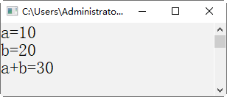

图2-17 计算两数之和

2.6.5 浮点型变量
浮点型变量是指用来存储浮点型数据的变量，由整数和小数两部分组成。
实例15 定义整型变量与浮点型变量并给变量赋值，最后输出变量的值(源代码\ch02\ 2.15.txt)。

static void Main(string[] args)
{
int a = 100; //定义整型变量
float b = 3.1415926F; //定义浮点型变量，F表示float类型
double c = 3.1415926; //定义浮点型变量
Console.WriteLine("a={0}, b={1}, c={2}", a, b, c);
Console.ReadLine();
}

程序运行结果如图2-18所示。在该例中，首先定义了一个整型变量a并赋值100，接着定义一个float类型的变量b和一个double类型的变量c。给b和c赋值3.1415926，将a、b和c输出。
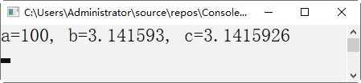

图2-18 输出变量的值

2.6.6 字符型变量
在C#语言中，字符型数据只占据1个字节，其声明关键字为char。同样地，可以给其加上unsigned、singed修饰符，分别表示无符号字符型和有符号字符型。在C#语言中，字符型变量的声明方式如下：

[修饰符] <char> <变量名>

通常在C#语言中，单个字符使用单引号表示。例如，字符a可以写为'a'。单引号只能表示一个字符，如果字符的个数大于1，就变成了字符串，只能使用双引号来表示了。
实例16 定义字符型变量并赋值，最后输出字符变量的值(源代码\ch02\2.16.txt)。

static void Main(string[] args)
{
char cch; //定义字符型变量
cch = 'A'; //变量赋值
Console.WriteLine("cch=" + cch);
int ich; //定义整型变量
ich = 'A'; //变量赋值
Console.WriteLine("ich=" + ich);
Console.ReadLine();
}

程序运行结果如图2-19所示。在本例中，首先定义了一个char型变量cch，然后给cch赋值为'A'，将字符变量cch输出。再定义一个int型变量ich，也给它赋值'A'，然后将该变量输出。
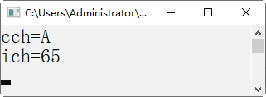

图2-19 字符变量的应用
从结果来看，定义了字符型变量cch和整型变量ich，它们的赋值都为字符'A'，但输出后结果不同。这是因为字符型数据在赋值为整型变量后，其在计算机内部是转换为整型数据来操作的，如上述代码中的字母A，系统会自动将其转换为对应的ASCII码值65。因此，整型变量ich的输出为65。
2.7 就业面试问题解答
问题1：byte、long、double、short之间转换会出现精度损失吗？
答：会出现精度损失。当byte、short、long、double从右向左转换时会出现精度损失。
问题2：struct结构实例化的对象与class实例化的对象分别在内存中的什么位置？
答：struct结构实例化出来的对象在内存中被分配到线程栈上，而class实例化出来的对象在内存中被分配到托管堆上。
2.8 上机练练手
上机练习1：计算长方体的体积及各个面的面积。
编写程序，定义全部变量，然后使用全局变量输入长方体的长、宽、高，最后求出长方体的体积以及3个不同面的面积。程序运行结果如图2-20所示。
上机练习2：求一元二次方程ax²+bx+c=0的根。
编写程序，根据输入的一元二次方程的三个系数a、b、c的值，求一元二次方程ax²+bx+c=0的根。程序运行结果如图2-21所示。
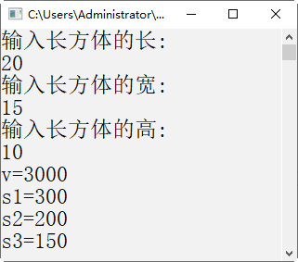  图2-20 计算长方体的体积及面积 | 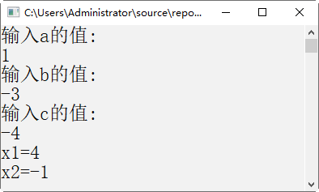  图2-21 计算方程式的根

